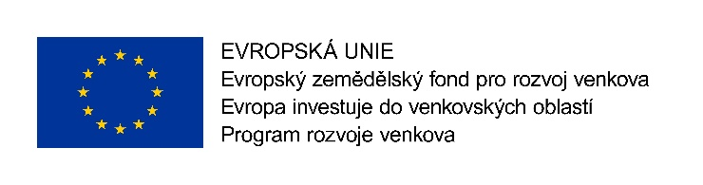

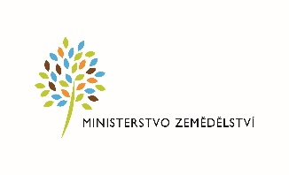
Obec Krásný Les realizovala projekt s názvem
„Zkvalitnění společenského života v obci Krásný Les“, pod. reg. č. 20/005/19210/341/142/004617/H001 prostřednictvím dotace z Operace 19.2.1. Podpora provádění operací v rámci komunitně vedeného místního rozvoje, Programu rozvoje venkova 2014-2020. Dotace byla poskytnuta v rámci komunitně vedeného místního rozvoje místní akční skupinou MAS Krušné hory, o.p.s.. Cílem dotace je podpořit základní služby a obnovu vesnic ve venkovských oblastech. Celkové náklady projektu činí 359 tis. Kč.
V rámci projektu bylo pořízeno vybavení místního sálu novou akustikou. V rámci projektu byl nakoupen projektor, kterým bude vybavena klubovna. Pro zvýšení kulturního vyžití v obci bylo pořízeno 10 ks pivních setů, venkovní posezení / 2 ks lavice, 1 ks stůl/, party stan o rozměrech 5x10m. Venkovní mobiliář byl doplněn stojanem na kola a odpadkovým košem.
Děkujeme za možnost realizace tohoto projektu, který nám zvýší kulturní úroveň v naší obci.

Pavel Jandák

